Ankerstange HB - VMZ - A 125 12- 25/ 170 GV
Leviat

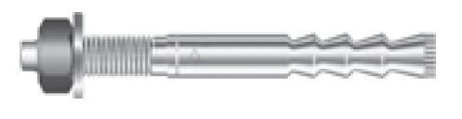Eigenschaften
HAN:
0432.380-00085
Art der Anker
Ankerstange
Werkstoff
Stahl
Länge (mm)
170,00
Gewindeart
metrisch
Gewindemaß
M12

